Nama : Andri Firman Saputra  
NIM : 201011402125

Kasus 2 - Membangun jaringan printing agar lebih mudah dalam pemesanan percetakan

1. Rancangan jaringan

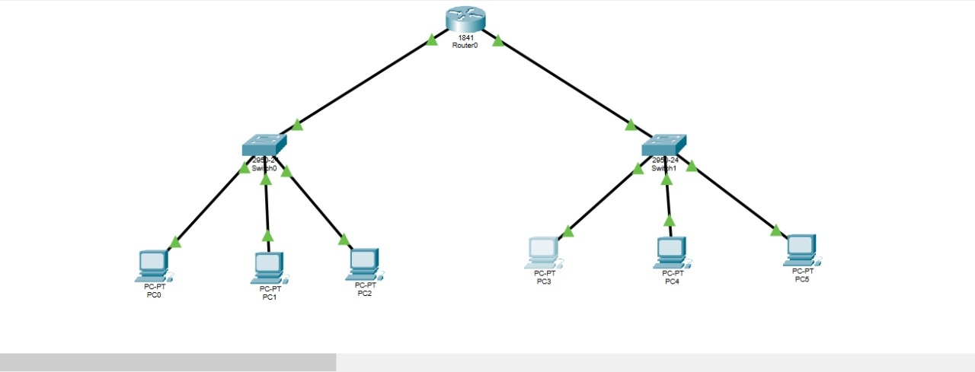

1. Jadwal pengumpulan data

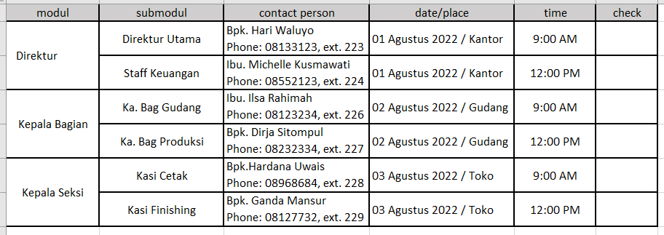

1. Survei lapangan

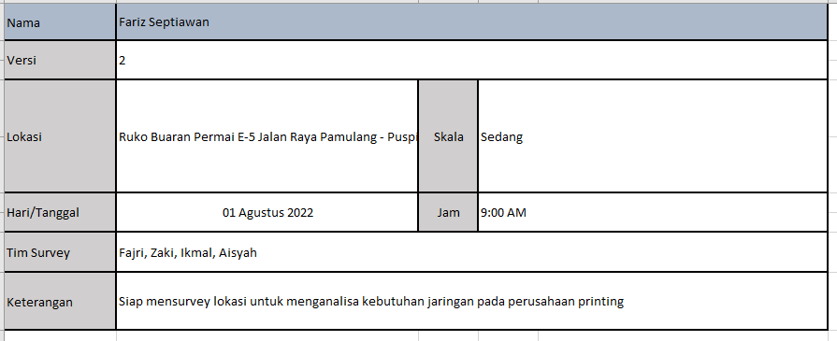

1. User requirement

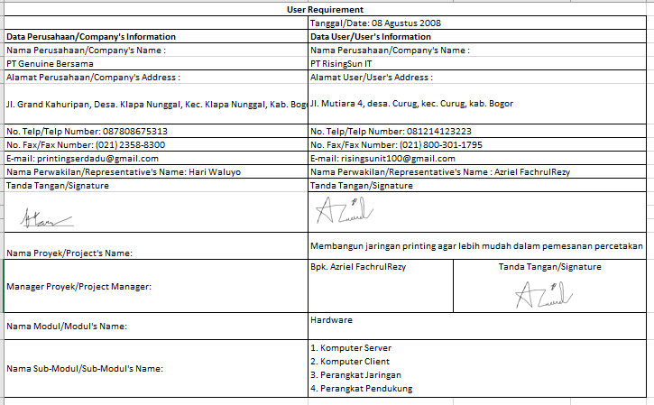

1. Unit

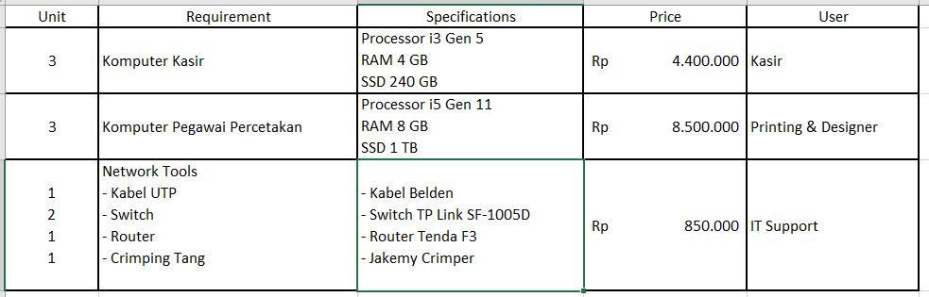

1. Analisis Kebutuhan Perangkat (AKP)

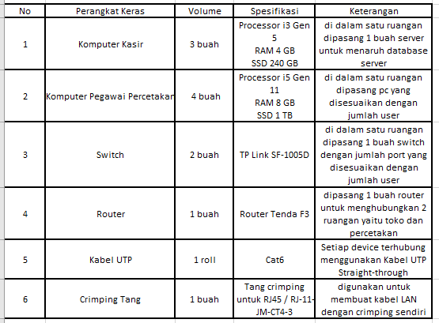

1. Rencana Anggaran Biaya (RAB)

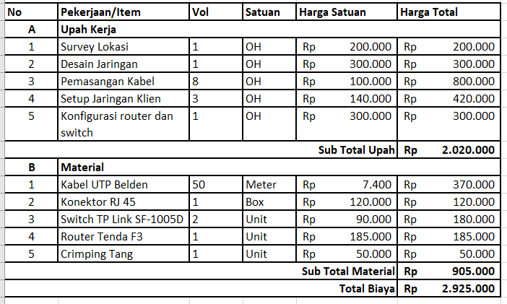

1. Pengembangan untuk masa yang akan datang

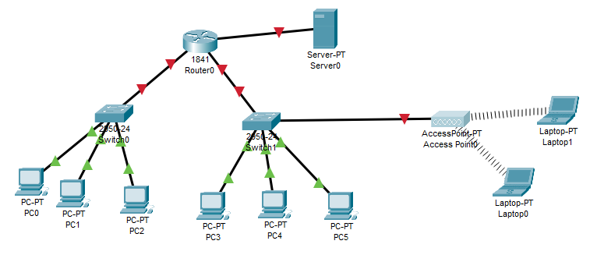

Disarankan menambahkan sebuah server untuk menyimpan data transaksi serta data desain pelanggan yang mungkin akan dibutuhkan kembali, selain itu, menambahkan access point untuk pelanggan agar pelanggan tidak bosan saat menunggu pesanan.